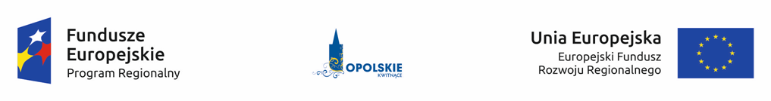

Projekt pn: „Realizacja strategii niskoemisyjnych na obszarze Subregionu Północnego Województwa Opolskiego” współfinansowany przez Unię Europejską ze środków Europejskiego Funduszu Rozwoju Regionalnego w ramach Regionalnego Programu Operacyjnego Województwa Opolskiego na lata 2014-2020 w ramach Poddziałania 3.1.1 - Strategie niskoemisyjne w miastach subregionalnych

Załącznik nr 1
FORMULARZ OFERTY

Ja/My niżej podpisani

Nazwa Wykonawcy................................................................................................................

z siedzibą:...........................................................................................................................

tel...........................................e-mail ..................................................................

Składam/-my niniejszą ofertę na wykonanie naklejek informacyjno- pamiątkowych wraz z montażem na autobusach w ramach promocji projektu „Realizacja strategii niskoemisyjnych na obszarze Subregionu Północnego Województwa Opolskiego” współfinansowanego przez Unię Europejską ze środków Europejskiego Funduszu Rozwoju Regionalnego w ramach Regionalnego Programu Operacyjnego Województwa Opolskiego na lata 2014-2020 w ramach Poddziałania 3.1.1 - Strategie niskoemisyjne w miastach subregionalnych.

Lp. | Rodzaj  Typ | Ilość | Cena jednostkowa [NETTO] | Wartość netto  Kol 3x4 | Podatek VAT (ogółem) | Wartość brutto kol. 5+6
1 | 2 | 3 | 4 | 5 | 6 | 7
 | Naklejka informacyjno - pamiątkowa | 20 szt.
RAZEM

wartość wynagrodzenia netto łącznie:...........................................zł,

podatek VAT ....................................zł

wartość wynagrodzenia brutto łącznie .............................................zł

(słownie:......................................................................................................

- Termin i miejsce realizacji zamówienia Kluczbork i Dobrodzień;
Termin realizacji zamówienia – wykonanie i montaż naklejek:
- 11 szt. w Kluczborku oraz 1 szt. w Dobrodzieniu do 5 dni roboczych po podpisaniu umowy,
- 1 szt. w Dobrodzieniu do 31.07.2018 r. - podany termin może ulec zmianie w przypadku opóźnienia w dostawie autobusu,
- 7 szt. w Kluczborku do 30.11.2018 r. - podany termin może ulec zmianie w przypadku opóźnienia w dostawie autobusów.

2. Ponadto oświadczamy, iż:
- Niniejsza oferta jest ważna 30 dni od daty złożenia.
- Akceptujemy zapisy zapytania ofertowego oraz zapisy Projektu Umowy stanowiącego Załącznik nr 2 i w przypadku gdy nasza oferta zostanie wybrana jako najkorzystniejsza zobowiązujemy się do zawarcia umowy w miejscu i terminie wskazanym przez Zamawiającego.
- Posiadamy doświadczenie w zakresie realizacji podobnego rodzaju i charakteru instrumentów
informacyjno-promocyjnych, w tym w szczególności dla projektów współfinansowanych ze środków publicznych w ramach programów wspólnotowych lub krajowych.
- Zapoznaliśmy się z wytycznymi Instytucji Zarządzającej oraz z wytycznymi zawartymi w Księdze Identyfikacji Wizualnej znaku marki Fundusze Europejskie i znaków programów polityki spójności na lata 2014-2020 w odniesieniu do tablic pamiątkowych i informacyjnych.

..................................................... miejscowość i data

............................................................................................................. Podpis Wykonawcy lub osoby uprawnionej do reprezentowania Wykonawcy

